全国第五届ITAT教育工程就业技能大赛中南大学预赛圆满结束
10月17日上午, 全国第五届暨湖南省首届ITAT教育工程就业技能大赛中南大学预赛在校本部图书馆电子阅览室举行。预赛由校团委、就业指导中心主办,中南大学学生科协承办。
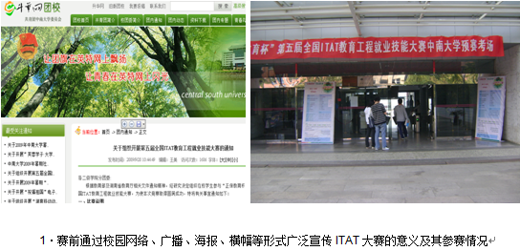
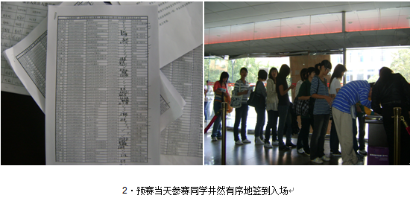
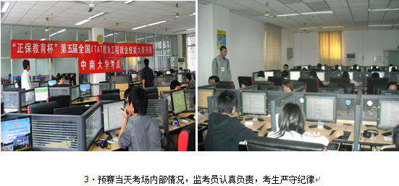
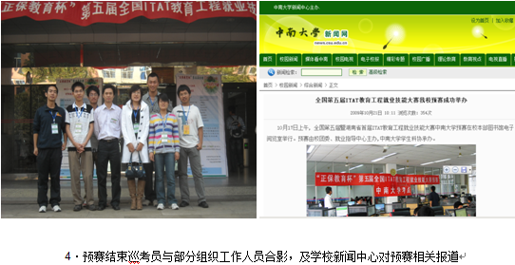
ITAT教育工程是一项面向全国的实用型信息技术人才培养工程。为了检验此工程人才培养效果，为广大青年学生提供一个展示个人信息技术应用水平的平台，自2005年起，教育部每年都在全国范围内举办ITAT教育工程就业技能大赛。
本次大赛以创新、高效、实用为理念，区别于二、三级计算机能力测试，侧重于对参赛人员实用技能的考察。题目难度大，内容涉及学科门类多，涉及面广。共分为Office办公自动化高级应用、C语言程序设计、Java程序设计、Photoshop平面设计、3DsMAX三维设计、Flash动画设计、AutoCAD机械设计、AutoCAD建筑设计、Dream weaver网页设计九个比赛科目。比赛采用网络在线考试的方式，由系统自动阅卷、实时计算成绩，参赛人员在计算机上完成全部考核操作。
比赛时，同学们专心致志、认真作答；监考教师一丝不苟，恪尽职守。省赛区组委会的巡考员巡查考场后表示，整个考场秩序井然，同学们在展示自我技能的同时也展现了我校学生良好的精神风貌。
赛后，来自机电工程学院的刘同学表示，这次发挥的不错，没有辜负自己的刻苦准备。而也有同学觉得这次考得并不理想，决心回去后加强练习，下次再来。
学校高度重视这次比赛，校团委张宝书记和就业指导中心刘玉芳老师多次对大赛从宣传、组织报名、赛前培训到组织考试等方方面面的工作进行悉心指导，保证了比赛的圆满完成。

